Salihli Ticaret Sanayi okulundan teşekkür plaketi

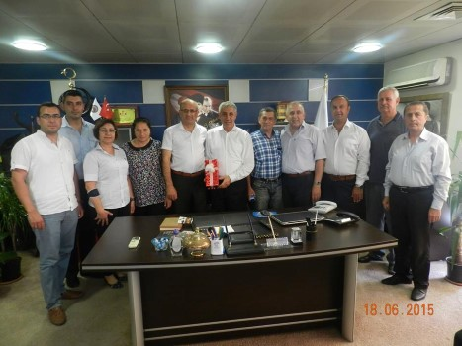
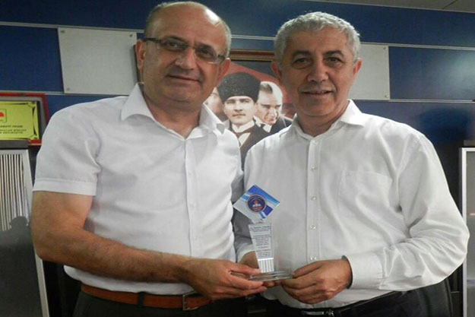
Salihli Ticaret ve Sanayi Odası İlköğretim Kurumu Müdürü Şahin TURANLI, Ticaret ve Sanayi Odası ile Salihli Belediyesine okula yaptıkları katkıdan dolayı plaket vererek, teşekkür ziyaretinde bulundu.

FaceBook ta paylaş
Tweetle
G+'ta paylaş
20 Haziran 2015, Cumartesi

Salihli Ticaret ve Sanayi Odası İlköğretim Kurumu Müdürü Şahin Turanlı göreve başladığı tarihten itibaren kısa süren bu zaman dilimi içerisinde idarecileriyle, öğretmenleriyle, hizmetlileriyle, velileriyle kısaca tüm çalışanlarıyla el ele verip ekip ruhu oluşturarak okulun fiziki şartlarının iyileştirilmesi yanında sosyal ve kültürel alanda eğitim- öğretim alanlarında da çalışmalarını başarılarıyla kanıtladı.
Okul Müdürü Turanlı, Salihli Ticaret ve Sanayi Odası Başkanı İbrahim Yüksel’e ve Yönetim Kurulu ile Salihli Belediye Başkanı Zeki Kayda’ya okula yaptığı hizmetlerden dolayı plaket takdim etti ve desteklerinden dolayı teşekkür etti.
Salihli Ticaret ve Sanayi Odası Başkanı İbrahim Yüksel ise, TURANLI’ ya, her zaman destek olacaklarını belirterek, plaket için teşekkür etti.
Salihli Belediyesinin bütün okullara hizmet verdiğini anlatan Başkan Kayda, ziyaretinden dolayı Okul Müdürü Şahin TURANLI' ya teşekkür etti.

Turanlı'dan Kayda ve Yüksel'e plaket

20 Haziran 2015, Cumartesi

Salihli Ticaret ve Sanayi Odası Ortaokulu Müdürü Şahin Turanlı, Salihli Belediye Başkanı Zeki Kayda ve Ticaret V eSanayi Odası Yönetim Kurulu Başkanı İbrahim Yüksel'e makamında ziyaret etti.
HABER: BEHZAT AKCAN
Okul Müdürü Turanlı, okula yaptığı hizmetlerden dolayı Belediye Başkanı Kayda ve Ticaret Odası Başkanı Yüksel’e teşekkür plaketi verdi. Salihli Belediyesi olarak kentte bulunan bütün okullara desteklerini esirgemediklerini ifade eden Başkan Kayda, ziyaretlerinden dolayı Okul Müdürü Turanlı'ya teşekkür etti.

Haberler
BAŞKAN ZEKİ KAYDA'YA TEŞEKKÜR PLAKETİ

Salihli Ticaret ve Sanayi Odası Ortaokulu Müdürü Şahin Turanlı, okula yaptığı hizmetlerden dolayı Belediye Başkanı Zeki Kayda´ya teşekkür plaketi takdim etti. Salihli Belediyesinin bütün okullara hizmet verdiğini anlatan Başkan Zeki Kayda, ziyaretinden dolayı Okul Müdürü Şahin Turanlı´ya teşekkür etti.

Haber Tarihi: 23.06.2015

